Beweise der Evolutionstheorie

(1) Rudimente
- Zahlreiche Strukturen verschiedener Lebewesen sind heute funktionslos. Sie lassen sich als Rudimente beschrieben, das heißt als Reste ehemals funktionstüchtige Organe der Vorfahren, die im Verlauf der Evolution ihre Funktion verloren haben.
- Rudimente können als Indizien von Abstammung benutzt werden.

(2) Anatomische Beweise: biologische Ähnlichkeit
- Definition „Homologie“
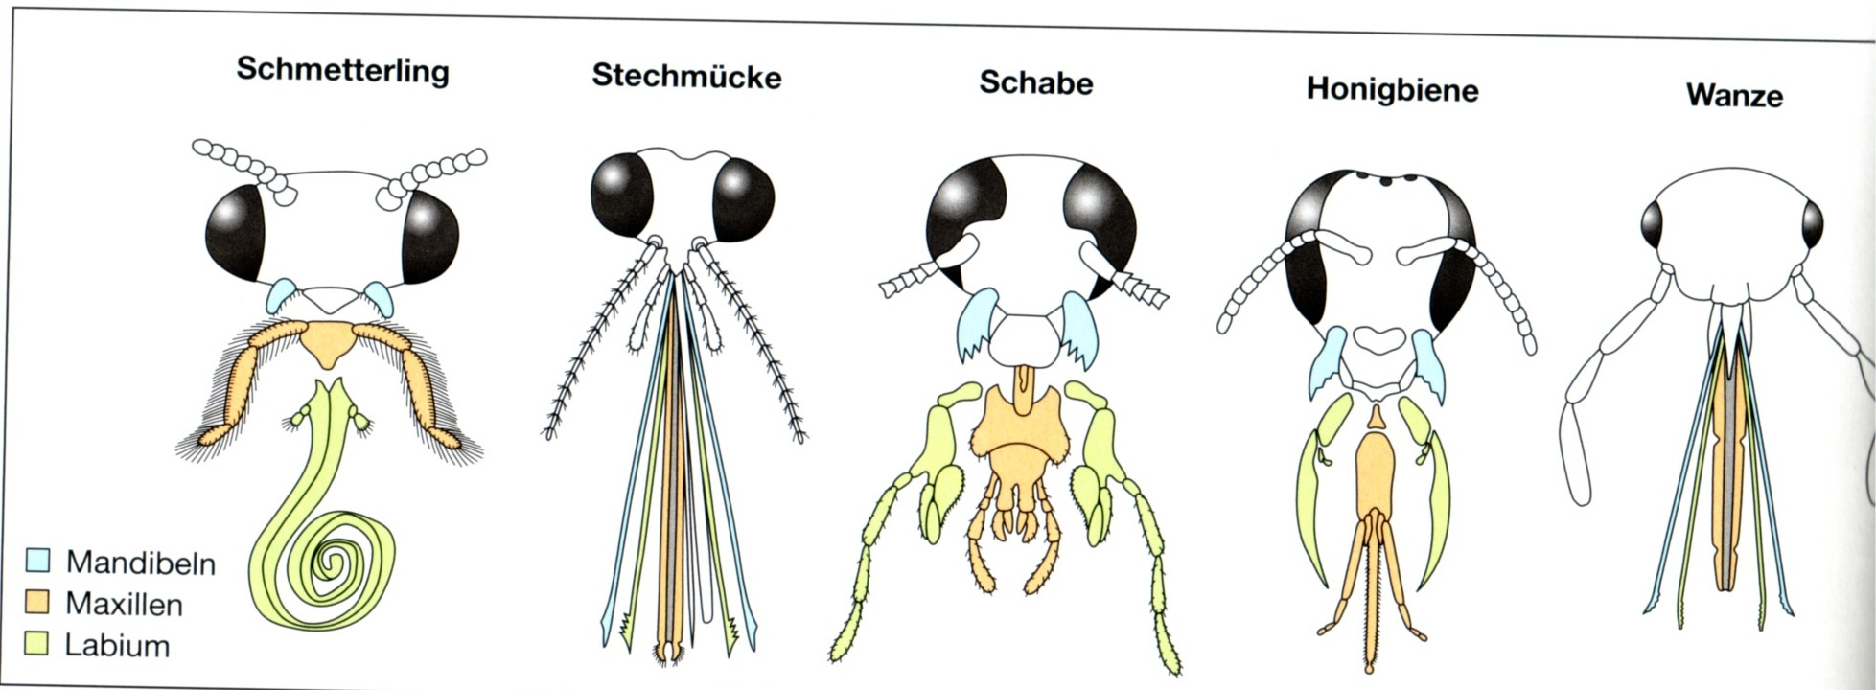
Gleicher Grundplan, aber unterschiedliche Funktion von Organen bei verwandten Arten

- Bewertungskriterien
- Kriterium der Lage: Strukturen sind dann homolog, wenn sie in einem vergleichbaren Gefügesystem die gleich Lage einnehmen und in der gleichen Anzahl vorliegen.
- Kriterium der spezifischen Qualität: Komplex gebaute Organe sind dann homolog, wenn sie in besonderen Einzelheiten ihres Aufbaus übereinstimmen (gleicher Bauplan).
- Kriterium der Stetigkeit: Homologie liegt dann vor, wenn Organe durch eine Reihe von Zwischenformen so miteinander verbunden sind, dass sie einen Übergang der einen Struktur zur anderen erkennen lassen. Solche Zwischenformen können in der Individualentwicklung auftreten, bei verwandten Arten oder durch Fossilien aus der Stammesentwicklung erhalten sein.
- Progressionsreihen: Homologe Organe in stammesgeschichtlicher Reihe vom Einfachen zum Komplizierten
- Regressionsreihen: Vom Komplizierten zum Einfachen

- Wertung der „Homologie“
Die einfachste Erklärung für Homologien beruht auf der Abstammung von gemeinsamen Vorfahren und belegt somit stammesgeschichtliche (phylogenetische) Verwandtschaft.

- Definition „Analogie“
Funktionsähnlichkeit biologischer Strukturen bei verschiedenen Lebewesen
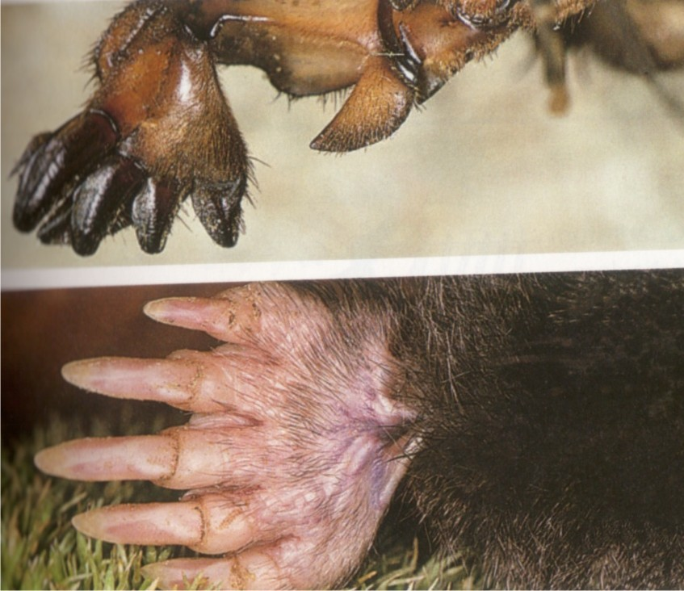

- Wertung der „Analogie“
Analoge Organe besitzen einen unterschiedlichen Grundplan und beweisen daher keine Abstammung. Aufgrund ökologischer und physiologischer anforderungen können sie aber eine sehr ähnliche Gestalt entwickeln. Man spricht von Konvergenz.

(3) Homologie von Verhaltensweisen
- Angeborene Verhaltensweisen von Tieren derselben Art laufen in weitgehend gleicher, erblich festgelegter Weise ab.
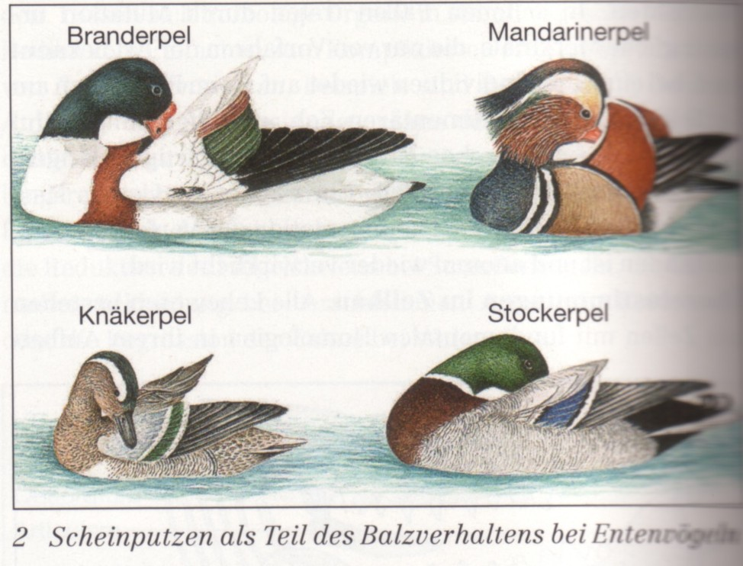
- Dabei zeigen Verhaltenswiesen verwandter Arten gemeinsame Elemente, die sich wie Körpermerkmale homologisieren lassen.
- Wie beim Homologisieren von Körpermerkmalen lassen sich auch in diesem Falle die drei Homologiekriterien anwenden: Die spezielle Qualität der Bewegungsweise zeigt eine bestimmte zeitliche Lage im gesamten Verhalten der Tiere und lässt sich über Zwischenstufen innerhalb der Entenvögel verbinden.

(5) Entwicklungsphysiologische Beweise
Die Homologie in Entwicklung zeigt sich in der biogenetischen Grundregel nach Haeckel:
„Die Keimesentwicklung verläuft wie eine kurze, schnelle und unvollständige Wiederholung der Stammesgeschichte (Phylogenese)“
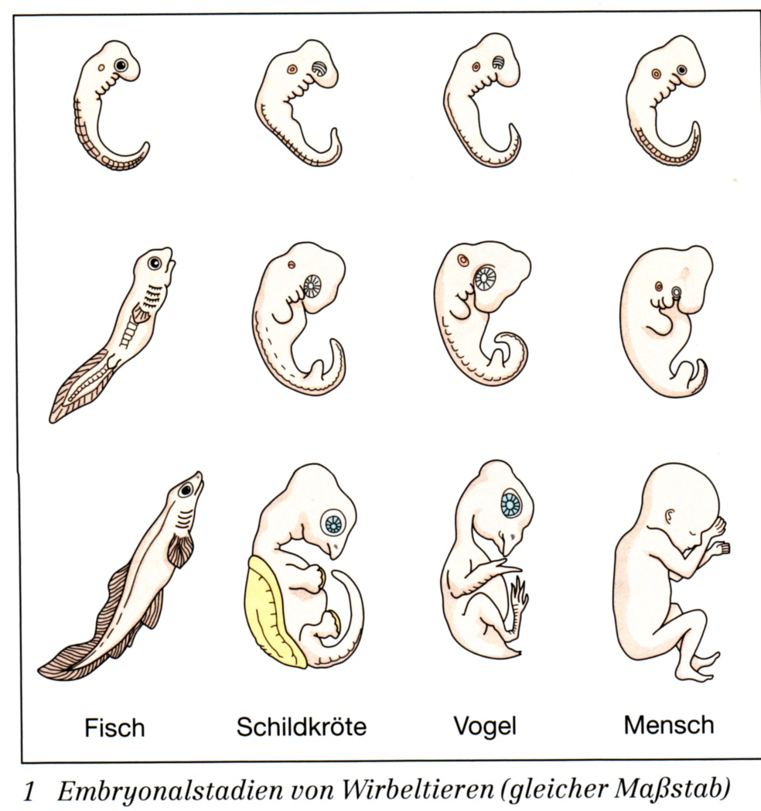
- Während der Keimesentwicklung im ersten Embryonalstadium haben alle identische Anlagen (z.B. Kiemenbögen, Schwanzanlage)
- Im Laufe der Individualentwicklung werden die Anlagen zu funktionierenden Organen weiterentwickeln oder sie verfallen.
- Gemeinsame Abstammung → Verwandtschaft

(6) Molekularbiologische Homologie
Alle Lebewesen bestehen aus Zellen mit fundamentalen Homologieen in ihrem Aufbau aus Cytoplasma und Biomembran.
Allen Eukaryoten ist der Besitz von Zellkern, Chromosomen, Mitochondrien und anderen Zellorganellen gemeinsam.
Prokaryoten unterscheiden sich von den Eukaryoten unter anderem dadurch, dass bei ihnen die DNA in der Zelle nicht von einer Kernhülle umgeben ist und viele Zellorganellen einen anderen Feinbau aufweisen (z.B. Ribosomen)
(7) Bio-chemische Verwandtschaftsnachweise:

- Präzipitinreaktion
- Aus menschlichem Blut wird Serum isoliert
- Dieses Serum wird einem anderen Lebewesen (hier: Kaninchen) injiziert
- Das menschliche Serum ist für das Kaninchen ein körperfremder Stoff (Antigen)
- Das Kaninchen bildet dagegen zur Abwehr Antikörper. Die Antikörper machen die Antigene unschädlich, indem sie mit diesen verklumpen (Antigen-Antikörper-Reaktion)
- Man entnimmt dann dem Kaninchen Blut und gewinnt daraus das Serum. Das Serum enthält die Antikörper gegen das menschliche Blut (Anti-Human-Serum).
- Bringt man das Anti-Human-Serum und menschliches Serum zusammen, ist die Ausfällung sehr hoch, da das Anti-Human-Serum die Strukturen des menschlichen Serums erkennt und unschädlich macht. Den Grad dieser Ausfällung setzt man gleich 100%
- Versetzt man das Anti-Human-Serum einem dritten Lebewesen, sind die Ausfällungen sehr unterschiedlich. Je höher der Grad der Ausfällung ist, desto höher ist der Verwandtschaftsgrad.

- Vergleich der Aminosäurensequenz der Proteine
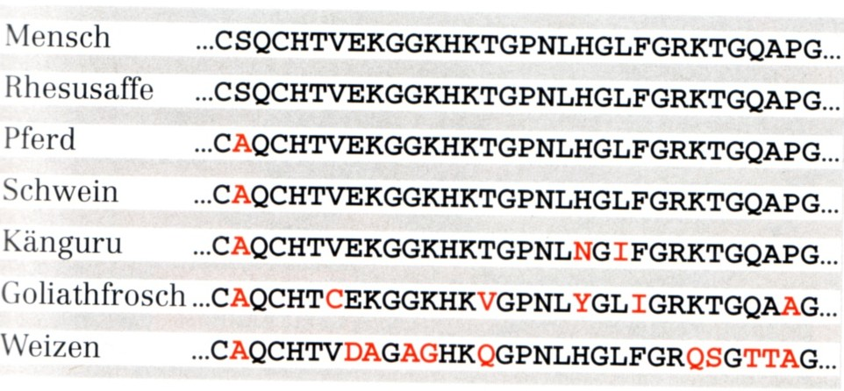
- Proteine sind durch ihre Kettenlänge und Sequenz der Aminosäuren eindeutig gekennzeichnet
- Da die Aminosäurensequenz durch Gene codiert ist, darf man Sequenzübereinstimmung von Proteinen verschiedener Arten als unmittelbaren Ausdruck gemeinsamer Abstammung ansehen.

- DNA-DNA-Hybridiesierung
